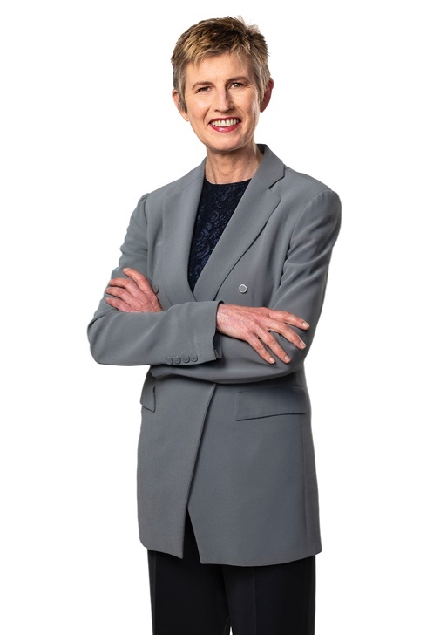Event name  
heading max 2 lines

Presenter

[Name] [Post nominals]

[Title]

Date & time

|

Venue

Tickets (incl. GST)

Members & students   
Non-members

Registration close



### Subheading max 2 lines

Body copy must not exceed 115 words. Lorem ipsum dolor sit amet, consectetur adipiscing elit, sed do eiusmod tempor incididunt ut labore et dolore magna aliqua. Ut enim ad minim veniam, quis nostrud exercitation ullamco laboris nisi ut aliquip ex ea commodo consequat. incididunt ut labore et dolore magna aliqua. Ut enim ad.

Ut enim ad minim veniam, quis nostrud exercitation ullamco laboris nisi ut aliquip ex ea commodo consequat sed do eiusmod tempor incididunt ut labore et dolore.

Lorem ipsum dolor sit amet, consectetur adipiscing elit, sed do eiusmod tempor incididunt ut labore et dolore magna aliqua. Ut enim ad minim veniam, quis nostrud exercitation ullamco laboris nisi ut aliquip ex ea commodo consequat. ullamco laboris nisi ut aliquip ex ea commodo consequat.

engineersaustralia.org.au